Интересные ссылки для родителей

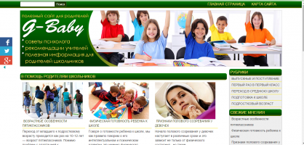

[“д-Baby”/ Cоветы психолога, рекомендации учителей](http://g-baby.ru/)

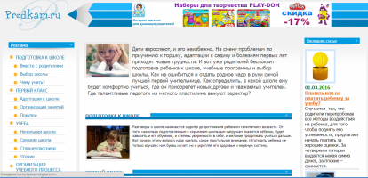

[Сайт “Predkam.ru”](http://www.predkam.ru/)



[(Интернет для детей. Каталог детских ресурсов)](http://www.kinder.ru/)



[(Коллекция аудиосказок)](http://www.bedtimestory.ru/)